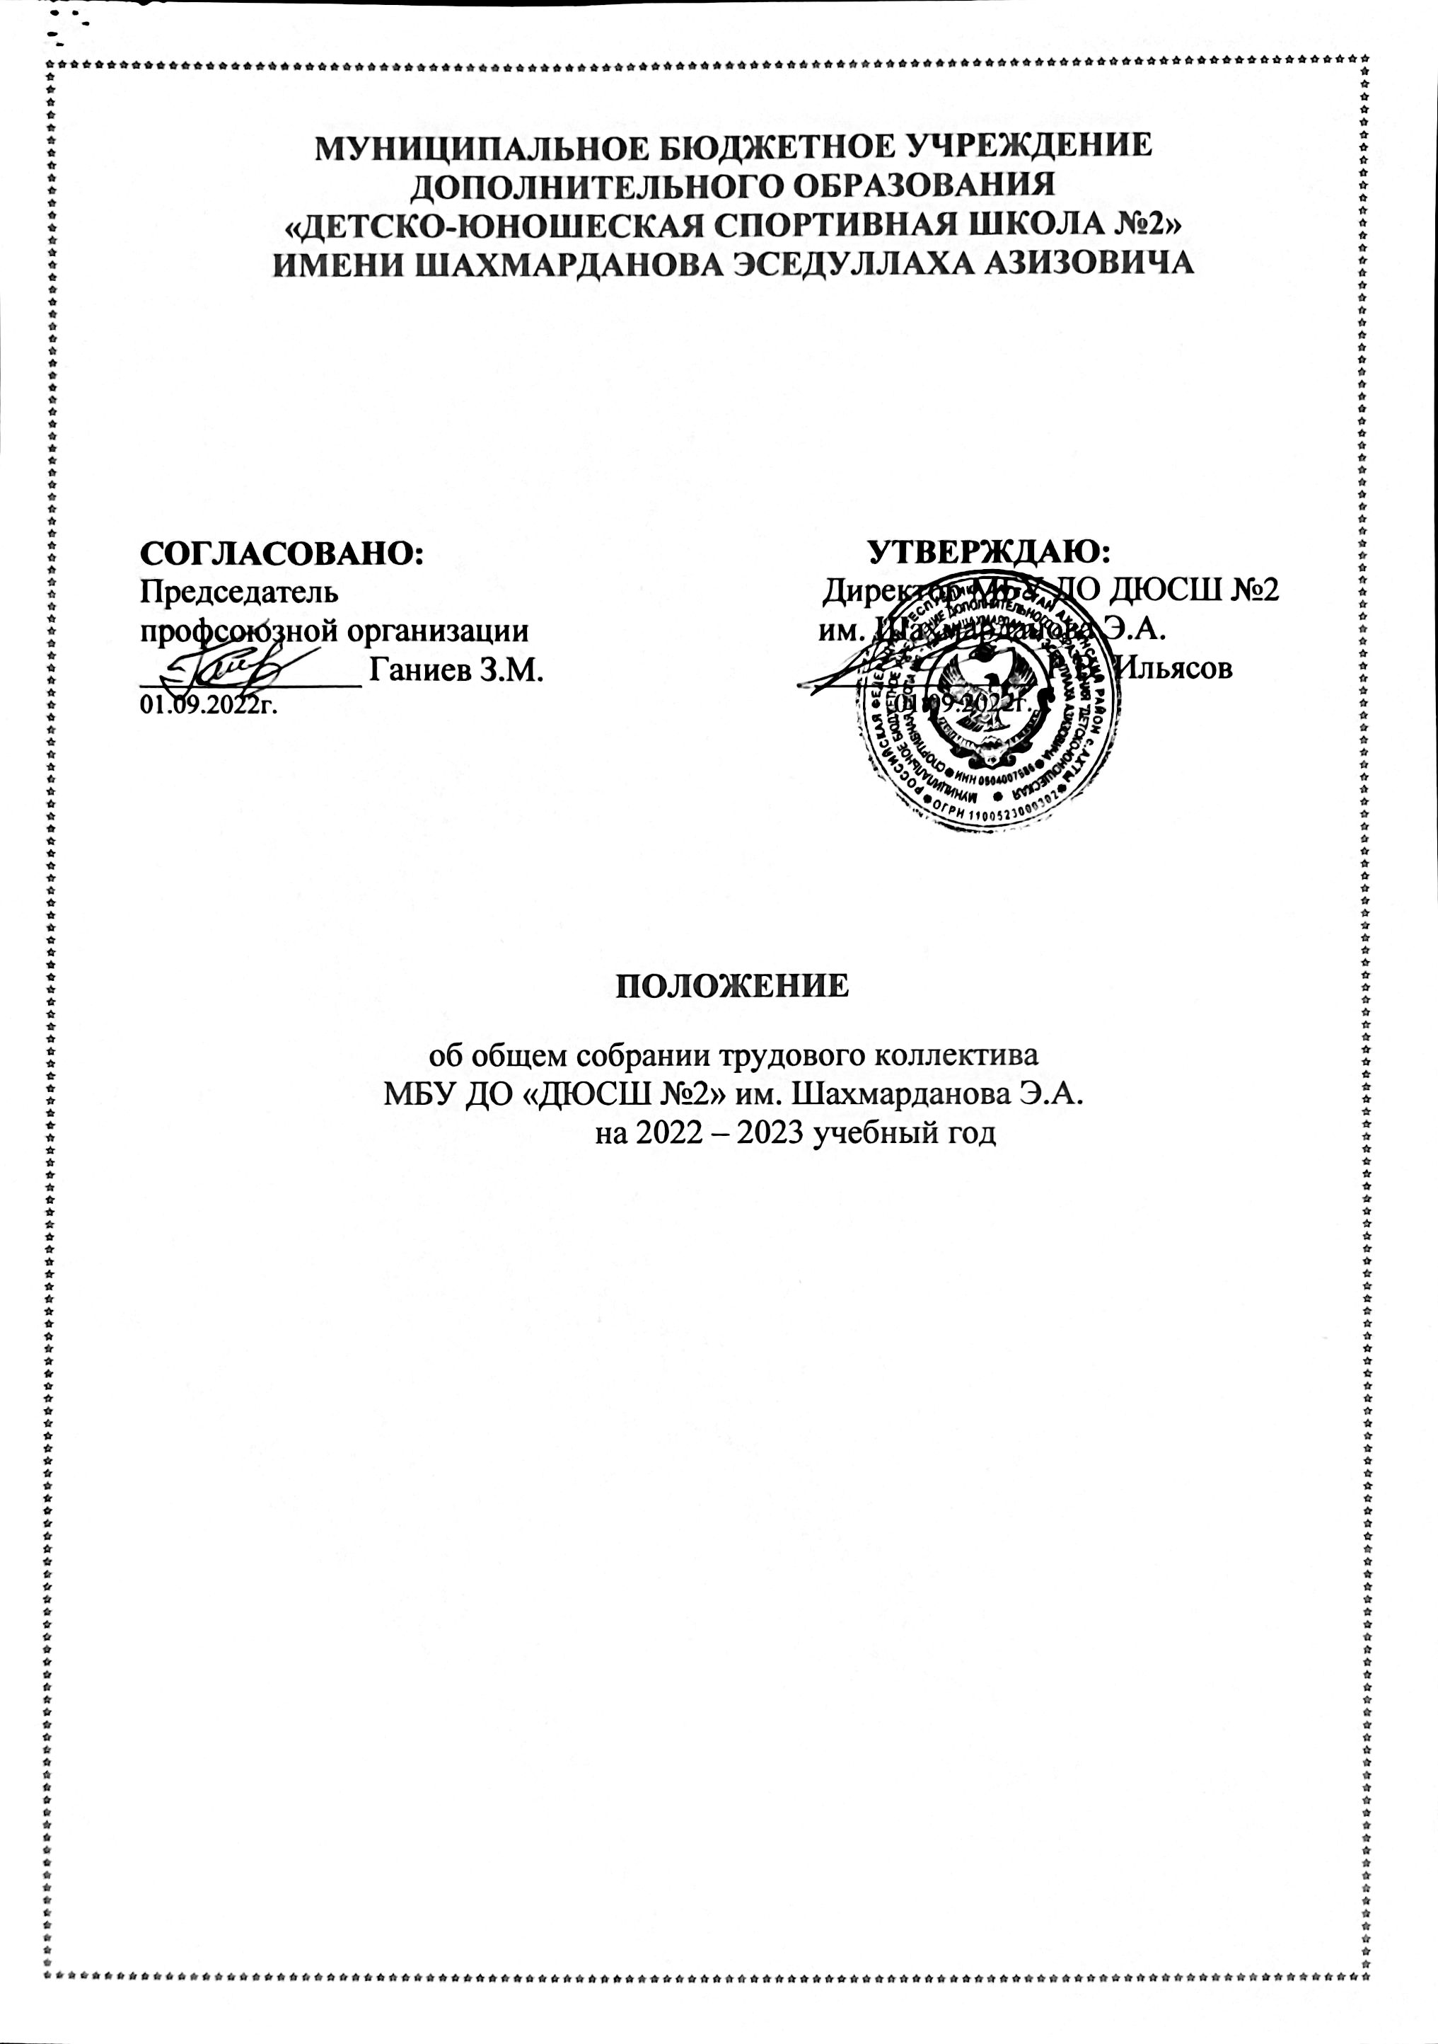

1. Общие положения.

1.1. Настоящее положение разработано для Муниципального бюджетного учреждения дополнительного образования « Детско-юношеской спортивной школы №2 имени Шахмарданова Эседуллаха Азизовича (далее — ДЮСШ №2) в соответствии с Законом РФ «Об образовании», Уставом и другими нормативно-правовыми л актами учреждения.
1.2. Общее собрание трудового коллектива Учреждения осуществляет общее руководство ДЮСШ №2.
1.3. Общее собрание представляет полномочия трудового коллектива.
1.4. Общее собрание возглавляется председателем Общего собрания.
1.5. Решения Общего собрания Учреждения, принятые в пределах его полномочий и в соответствии с законодательством, обязательны для исполнения администрацией, всеми членами коллектива.
1.6. Изменения и дополнения в настоящее положение вносятся
Общим собранием и принимаются на его заседании.
1.7. Срок данного положения не ограничен. Положение действует до принятия нового.

2. Основные задачи Общего собрания.

2.1. Общее собрание содействует осуществлению управленческих начал, развитию инициативы трудового коллектива.
2.2. Общее собрание реализует право на самостоятельность Учреждения в решении вопросов, способствующих оптимальной организации методической работы и финансово-хозяйственной деятельности.
2.3. Общее собрание содействует расширению коллегиальных,
демократических форм управления и воплощения в жизнь государственно-общественных принципов.

3. Функции Общего собрания.

3.1. Общее собрание:
— обсуждает и рекомендует к утверждению проект коллективного договора, правила внутреннего трудового распорядка, графики работы, графики отпусков работников Учреждения;
— рассматривает, обсуждает и рекомендует к утверждению программу развития Учреждения;
— рассматривает, обсуждает и рекомендует к утверждению проекта годового плана Учреждения;
— вносит изменения и дополнения в Устав Учреждения, другие локальные акты;
— обсуждает вопросы состояния трудовой дисциплины в Учреждении и мероприятия по ее укреплению, рассматривает факты нарушения трудовой дисциплины работниками Учреждения;
— рассматривает вопросы охраны и безопасности условий труда работников;
— вносит предложения Учредителю по улучшению финансово-хозяйственной деятельности Учреждения;
— определяет размер доплат, надбавок, премий и других выплат стимулирующего характера в пределах имеющихся в учреждении средств из фонда оплаты труда;
— определяет порядок и условия предоставления социальных гарантий и льгот в пределах компетенции Учреждения;
— вносит предложения в договор о взаимоотношениях между Учредителем и Учреждением;
— заслушивает отчеты директора Учреждения о расходовании бюджетных и внебюджетных средств;
— заслушивает отчеты о работе директора и других работников, вносит на рассмотрение администрации предложения по совершенствованию ее работы;
— в рамках действующего законодательства принимает необходимые меры, ограждающие педагогических и других работников, администрацию от необоснованного вмешательства в их профессиональную деятельность, ограничения самостоятельности Учреждения, его самоуправляемости.

4. Права Общего собрания.

4.1. Общее собрание имеет право:
— участвовать в управлении Учреждения;
— выходить с предложениями и заявлениями на Учредителя, в органы муниципальной и государственной власти, в общественные организации.
4.2. Каждый член Общего собрания имеет право:
— потребовать обсуждения Общим собранием любого вопроса, касающегося деятельности Учреждения, если его предложение поддержит не менее одной трети членов собрания;
— при несогласии с решением Общего собрания высказать свое мотивированное мнение, которое должно быть занесено в протокол.

5. Организация управления Общим собранием.

5.1. В состав Общего собрания входят все работники Учреждения.
5.2. На заседание Общего собрания могут быть приглашены представители Учредителя, общественных организаций, органов муниципального и государственного управления. Лица, приглашенные на собрание, пользуются правом совещательного голоса, могут вносить предложения и заявления, участвовать в обсуждении вопросов, находящихся в их компетенции.
5.3. Для ведения Общего собрания из его состава открытым голосованием избирается председатель и секретарь сроком на один календарный год, которые выбирают свои обязанности на общественных началах.
5.4. Председатель Общего собрания:
— организует деятельность Общего собрания;
— информирует членов трудового коллектива о предстоящем
заседании не менее чем за 30 дней до его проведения;
— организует подготовку и проведение заседания;
— определяет повестку дня;
— контролирует выполнение решений.
5.5. Общее собрание собирается не реже 2 раз в календарный
год.
5.6. Общее собрание считается правомочным, если на нем присутствует не менее 50% членов трудового коллектива Учреждения.
5.7. Решение Общего собрания принимается открытым голосованием.
5.8. Решение Общего собрания считается принятым, если за
него проголосовало не менее 51% присутствующих.
5.9. Решение Общего собрания обязательно к исполнению для всех членов трудового коллектива Учреждения.
6. Взаимосвязь с другими органами самоуправления.
6.1. Общее собрание организует взаимодействие с другими органами самоуправления Учреждения - профсоюзным комитетом, методическим советом.
7. Ответственность Общего собрания.
7.1. Общее собрание несет ответственность:— за выполнение, выполнение не в полном объеме или невыполнение закрепленных за ним задач и функций;— соответствие принимаемых решений законодательству РФ,
нормативно-правовым актам.

8. Делопроизводство Общего собрания.

8.1. Заседания Общего собрания оформляются протоколом.
8.2. В книге протоколов фиксируются:
— дата проведения;
— количественное присутствие (отсутствие) членов трудового
коллектива;
— приглашенные (ФИО, должность);
— повестка дня;
— ход обсуждения вопросов;
— предложения, рекомендации и замечания членов трудового
коллектива и приглашенных лиц;
— решение.
8.3. Протоколы подписываются председателем и секретарем общего собрания.
8.4. Нумерация протоколов ведется от начала календарного года.
8.5. Книга протоколов Общего собрания нумеруется постранично, прошнуровывается, скрепляется подписью директора и печатью Учреждения.
8.6. Книга протоколов Общего собрания хранится в делах Учреждения (50 лет) и передается по акту (при смене руководителя, передаче в архив).

